標題　標題　標題　標題　標題　標題　標題　標題　標題

副題　副題　副題　副題　副題　副題　副題

著者1，著者2,3

1所属機関，2所属機関，3所属機関

1. 節

本文　本文　本文　本文　本文　本文　本文　本文　本文　本文　本文　本文　本文　本文[1]。

引用文　引用文　引用文　引用文　引用文　引用文　引用文　引用文　引用文　引用文　引用文　引用文　引用文　引用文　引用文　引用文　引用文　引用文　引用文　引用文[2]。

2. 節

2. 1 小節

本文　本文　本文　本文　本文　本文　本文　本文　本文　本文　本文　本文　本文　本文　本文　本文　本文　本文　本文　本文　本文　本文　引用文献(発行年)。

本文　本文　本文　本文　本文　本文。

・リスト1　リスト1　リスト1　リスト1　リスト1　リスト1　リスト1　リスト1　リスト1　リスト1　リスト1　リスト1

・リスト2　リスト2　リスト2　リスト2

2. 2 小節

2. 2. 1 項

（1）目

本文　本文　本文　本文　本文　本文　本文　本文　本文　本文　本文　本文　本文　本文　本文　本文　本文　本文　数式（1）。

|  |  |
| --- | --- |
| $$f\left(x\right)=a_{0}+\sum_{n=1}^{∞}{\left(a_{n}\cos{\frac{nπx}{L}}+b_{n}\sin{\frac{nπx}{L}}\right)}$$ | (1) |

（2）目

本文 本文 本文 本文 本文 本文 本文 本文 本文 本文 本文 本文 本文 本文 本文（図1）

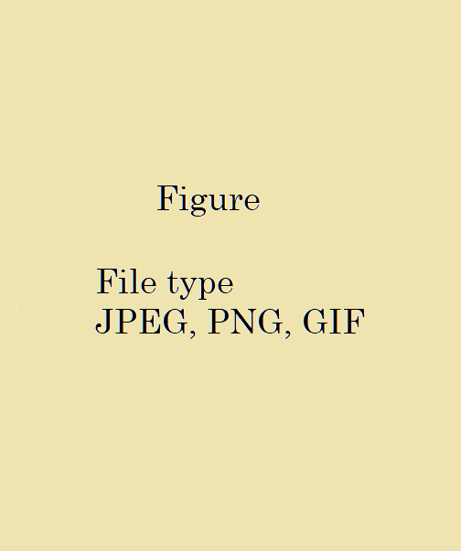

図1　キャプション

本文　本文　本文　本文　本文　本文　本文　本文　本文　本文　本文　本文　本文　本文　本文　本文（表1）。

表1　キャプション

|  |  |  |  |
| --- | --- | --- | --- |
| 行1列1 | 行1列2 | 行1列3 | 行1列4 |
| 行2列1 | 行2列2 | 行2列3 | 行2列4 |
| 行3列1 | 行3列2 | 行3列3 | 行3列4 |

表脚注

謝辞

謝辞 謝辞 謝辞 謝辞 謝辞 謝辞 謝辞 謝辞

引用文献

Cronbach, L. J. (1951). Coefficient alpha and the internal structure of tests. *Psychometrika*, *16*(3), 297-334. https://www.doi.org/10.1007/BF02310555

池田央 (1992). テストの科学–試験にかかわるすべての人に－ 日本文化科学社．

Linn, R. L. (1989). *Educational Measurement*. Macmillan Publishing Company. ［池田央，藤田恵璽，柳井晴夫，繁桝算男（訳編） （1992）. 教育測定学・原著第3版（上下） C.S.L.学習評価研究所．］

芝祐順(編) (1991). 項目反応理論－基礎と応用－東京大学出版会．

van der Linden, W. J. (2019). *Handbook of item response theory: Vol. 1. Models.* CRC Press.

山田太郎，山田花子，佐藤一郎，鈴木かおり (2005). ヤマダテスト受験者データベース作成の試み．日本テスト学会誌, *1*(1), 301－308．https://www.doi.org/ 10.24690/jart.1.1_301

1. 脚注　脚注　脚注　脚注　脚注　脚注　脚注　脚注　脚注　脚注　脚注　脚注　脚注　脚注
2. 脚注　脚注　脚注　脚注　脚注　脚注　脚注　脚注　脚注　脚注　脚注　脚注